.

Zadání maturitní práce s obhajobou

**Číslo a název**:06 - dezinfekční stanice

**Jméno žáka**: Tomáš Vokálek

**Konzultant**: Ing. Luděk Fedurca

**Oponent**: Bc. Jakub Malý

**Datum zadání**:2. prosinec 2022

**Datum odevzdání**:1. dubna 2023

**Doba obhajoby**:15 minut

**Zadání:**

Navrhněte desinfekční stanici s detekcí přítomnosti lidské ruky, měřením teploty a stavem hladiny desinfekční kapaliny. Nasbíraná data budou vizualizována na externím webovém serveru.

**Způsob zpracování:**

* **Tištěná forma**: rozsah dokumentace 15 – 20 stran textu; v obálce s chlopněmi nebo pevná vazba; součástí práce bude úvodní obálka, zadání práce, harmonogram a prohlášení o souhlasu se zadáním práce, samostatnosti zpracování práce a použitím legálního software
* **Digitální forma**: kopie práce a pracovní soubory, dokumentace, prezentace na přiloženém CD nebo DVD v papírové obálce s jednoduchým HTML rozcestníkem; soubory v alternativních formátech
* **Model projektu**: vytvořte funkční model, který bude simulovat zadání

**Počet vyhotovení:** 1

**Formální úprava práce:**  
 **Písmo:** velikost 12  
 **Font:** Calibri, Arial nebo Times New Roman (zvolený font dodržte v celé práci)  
 **Řádkování:** 1,5  
 **Vzdálenost mezi odstavci:** 6 b.  
 **Okraje:** horní a dolní 25 mm, levý (vnitřní) 40 mm, pravý (vnější) 20 mm  
 **Zarovnání odstavce:** do bloku  
 **Číslování stránek:** vpravo dolu  
 **Začátek hlavní kapitoly:** vždy na nové straně  
 Dodržení typografických pravidel hladké sazby

**Hodnocení:**

1. Splnění zadání
2. Plnění plánu práce a účast na konzultacích
3. Aktuálnost a přínosnost tématu
4. Odborná úroveň práce, kvalita zpracování práce, použité prostředky
5. Zpracování dokumentace – typografie, zdroje, struktura, rozsah…
6. Dodržení ČSN ISO 690 a ČSN ISO 690-2 – bibliografické citace dokumentů
7. Hodnocení modelu a prezentace

**Podpis žáka**  …………………………………………………………………………….

**Podpis konzultanta** …………………………………………………………………………….

**Podpis ředitele školy** …………………………………………………………………………….

| **Harmonogram práce MZ** |
| --- |

| **Třída:** 4. I |
| --- |
| **Studijní obor:** 18-20-M/01 Informační technologie |
| **Jméno studenta:** Tomáš Vokálek |
| **Konzultant:** Ing. Luděk Fedurca |
| **Číslo a název úlohy:** 06 - dezinfekční stanice |

| **Plán práce** | |
| --- | --- |
| **Týden** | **Práce** |
|  |  |
|  |  |
|  |  |

| **Ve Štětí dne ………………………………………** |
| --- |
| **Podpis ………………………………………** |
|  |

| **Kontrola plnění plánu práce** | | |
| --- | --- | --- |
| **Datum** | **Poznámky** | **Podpis** |
|  |  |  |
|  |  |  |
|  |  |  |

**Prohlášení**

**Třída:** 4. I

**Studijní obor:** 18-20-M/01 Informační technologie

**Jméno žáka:** Tomáš Vokálek

**Konzultant:** Ing. Luděk Fedurca

**Číslo a název úlohy:** 06 - dezinfekční stanice

***Čestné prohlášení o souhlasu se zadáním maturitní práce***

Prohlašuji, že jsem se seznámil s obsahem zadání maturitní práce. Souhlasím se zadaným tématem.[1]

Ve Štětí dne …………………………………… Podpis: ………………………………

***Čestné prohlášení o samostatnosti zpracování maturitní práce***

Prohlašuji, že jsem odevzdanou maturitní práci vypracoval samostatně a uvedl jsem všechny použité zdroje. Uvědomuji si, že prokáže-li se opak, může být má práce hodnocena jako nedostatečná.

Ve Štětí dne …………………………………… Podpis: ………………………………

***Čestné prohlášení o použití legálního softwarového vybavení***

Prohlašuji, že veškeré programové vybavení, které bylo použito při řešení této maturitní práce, bylo užito v souladu s jeho licencí.

Ve Štětí dne …………………………………… Podpis: ……………………………………

**Úvod 7**

**Použitá zařízení 8**

MLX90614 8

M5StickC+ 9

1 to 3 Hub 10

**Infračervený senzor 11**

Druhy: 11

Termočlánky 11

Pyrometry 11

Infračervené termočlánkové senzory 11

Aktivní 12

Pasivní 12

Využití infračerveného senzoru 12

Měření teploty 12

Detekce pohybu 13

Detekce plynu 13

**Podmínky pro použití senzoru MLX90614 a zařízení M5StickC 14**

Napájení: 14

Senzor MLX90614 14

Zařízení M5StickC+ 14

Propojení napájení 14

Komunikace 14

Senzor MLX90614 15

Zařízení M5StickC+ 15

Umístění senzoru 16

Vzdálenost od měřeného objektu 16

Úhel umístění 16

Okolní teplota 16

Ochrana senzoru 16

Kalibrace 17

Ruční kalibrace 17

Automatická kalibrace 17

**Cíl projektu 18**

První verze 19

Druhá verze 19

Třetí verze 19

Čtvrtá verze 19

Pátá verze 20

Budoucnost projektu 20

**Zdroje 21**

**Seznam obrázků 22**

**Odkaz na GitHub 22**

**Odkaz na ThingSpeak 22**

# Úvod

V dnešní době je zdraví naší nejvyšší prioritou. Jedním z důležitých způsobů jak můžeme přispět k ochraně svého zdraví, ale i zdraví ostatních je dezinfekce rukou a správná hygiena. Právě proto jsem si vybral jako svůj projekt dezinfekční stanici, která sice funguje jako klasický dávkovač na dezinfekci, ale díky senzoru na měření teploty také poskytuje informace o zdravotním stavu uživatele. K tomuto projektu využívám mikrokontrolér M5StickC+, senzor na měření teploty MLX90614, dezinfekční dávkovač, 1 to 3 Hub a 4-Relay. Všechny zařízení (kromě dávkovače na dezinfekci) jsou od výrobce M5Stack, takže jsou spolu krásně kompatibilní.

Jak to celé funguje? Uživatel přijde a přiloží ruku k dávkovači. Dávkovač změří teplotu ruky a rozhodne, jestli naměřená hodnota je v rámci normální teploty 34°C - 38°C (samozřejmě můžeme nastavit vlastní hodnoty podle potřeby). Pokud je naměřená hodnota v rozmezí, dávkovač automaticky vytočí potřebné množství dezinfekce. V opačném případě pokud uživatel má zvýšenou teplotu, obrazovka na mikrokontroléru se rozsvítí červeně, varuje uživatele o možném riziku a žádnou dezinfekci nevydá. Všechny naměřené hodnoty se odesílají na externí webový server, aby bylo možné sledovat průběh a analyzovat údaje vzdáleně.

Tento projekt může mít mnoho využití v praxi, hlavně když jsme před nedávnou dobou zažili období pandemie Covidu-19. Tuto stanici můžeme dát při vstupu do veřejných budov (letiště, nákupní centra, nádraží), při vstupu do zdravotnických zařízení (nemocnice, zdravotní centra) kde je šíření nemocí hlavním problémem a nebo do průmyslových závodů či firem, kde velmi často pracuje obrovské množství zaměstnanců, kteří jsou ve stálém kontaktu. Celkově se tedy hodí tuto dezinfekční stanici dát tam, kde chceme minimalizovat šíření nemocí a kde se pravidelně pohybuje spoustu lidí.

# Použitá zařízení

## MLX90614

Senzor MLX90614 je infračervený teploměr. Dokáže měřit teplotu bezdotykově pomocí infračerveného záření. Mezi jeho hlavní výhody patří rychlá odezva a vysoká přesnost měření (ne však 100%) a schopnost detekovat teplotu v širokém rozsahu. Senzor má také nízkou spotřebu energie a je velmi malý. Dobře kompatibilní s mikrokontrolery.

Rozsah měřených teplot: od -70°C do +380°C

Přesnost měření teplot: ±0,5°C v rozmezí teplot od 0°C do 50°C

Úhel měření: 35°

Napájení: 3 až 5,5V

Velikost senzoru: 16,6x8,3x5,9 mm

Komunikační rozhraní: I2C, SMBus

Odezva: 500ms

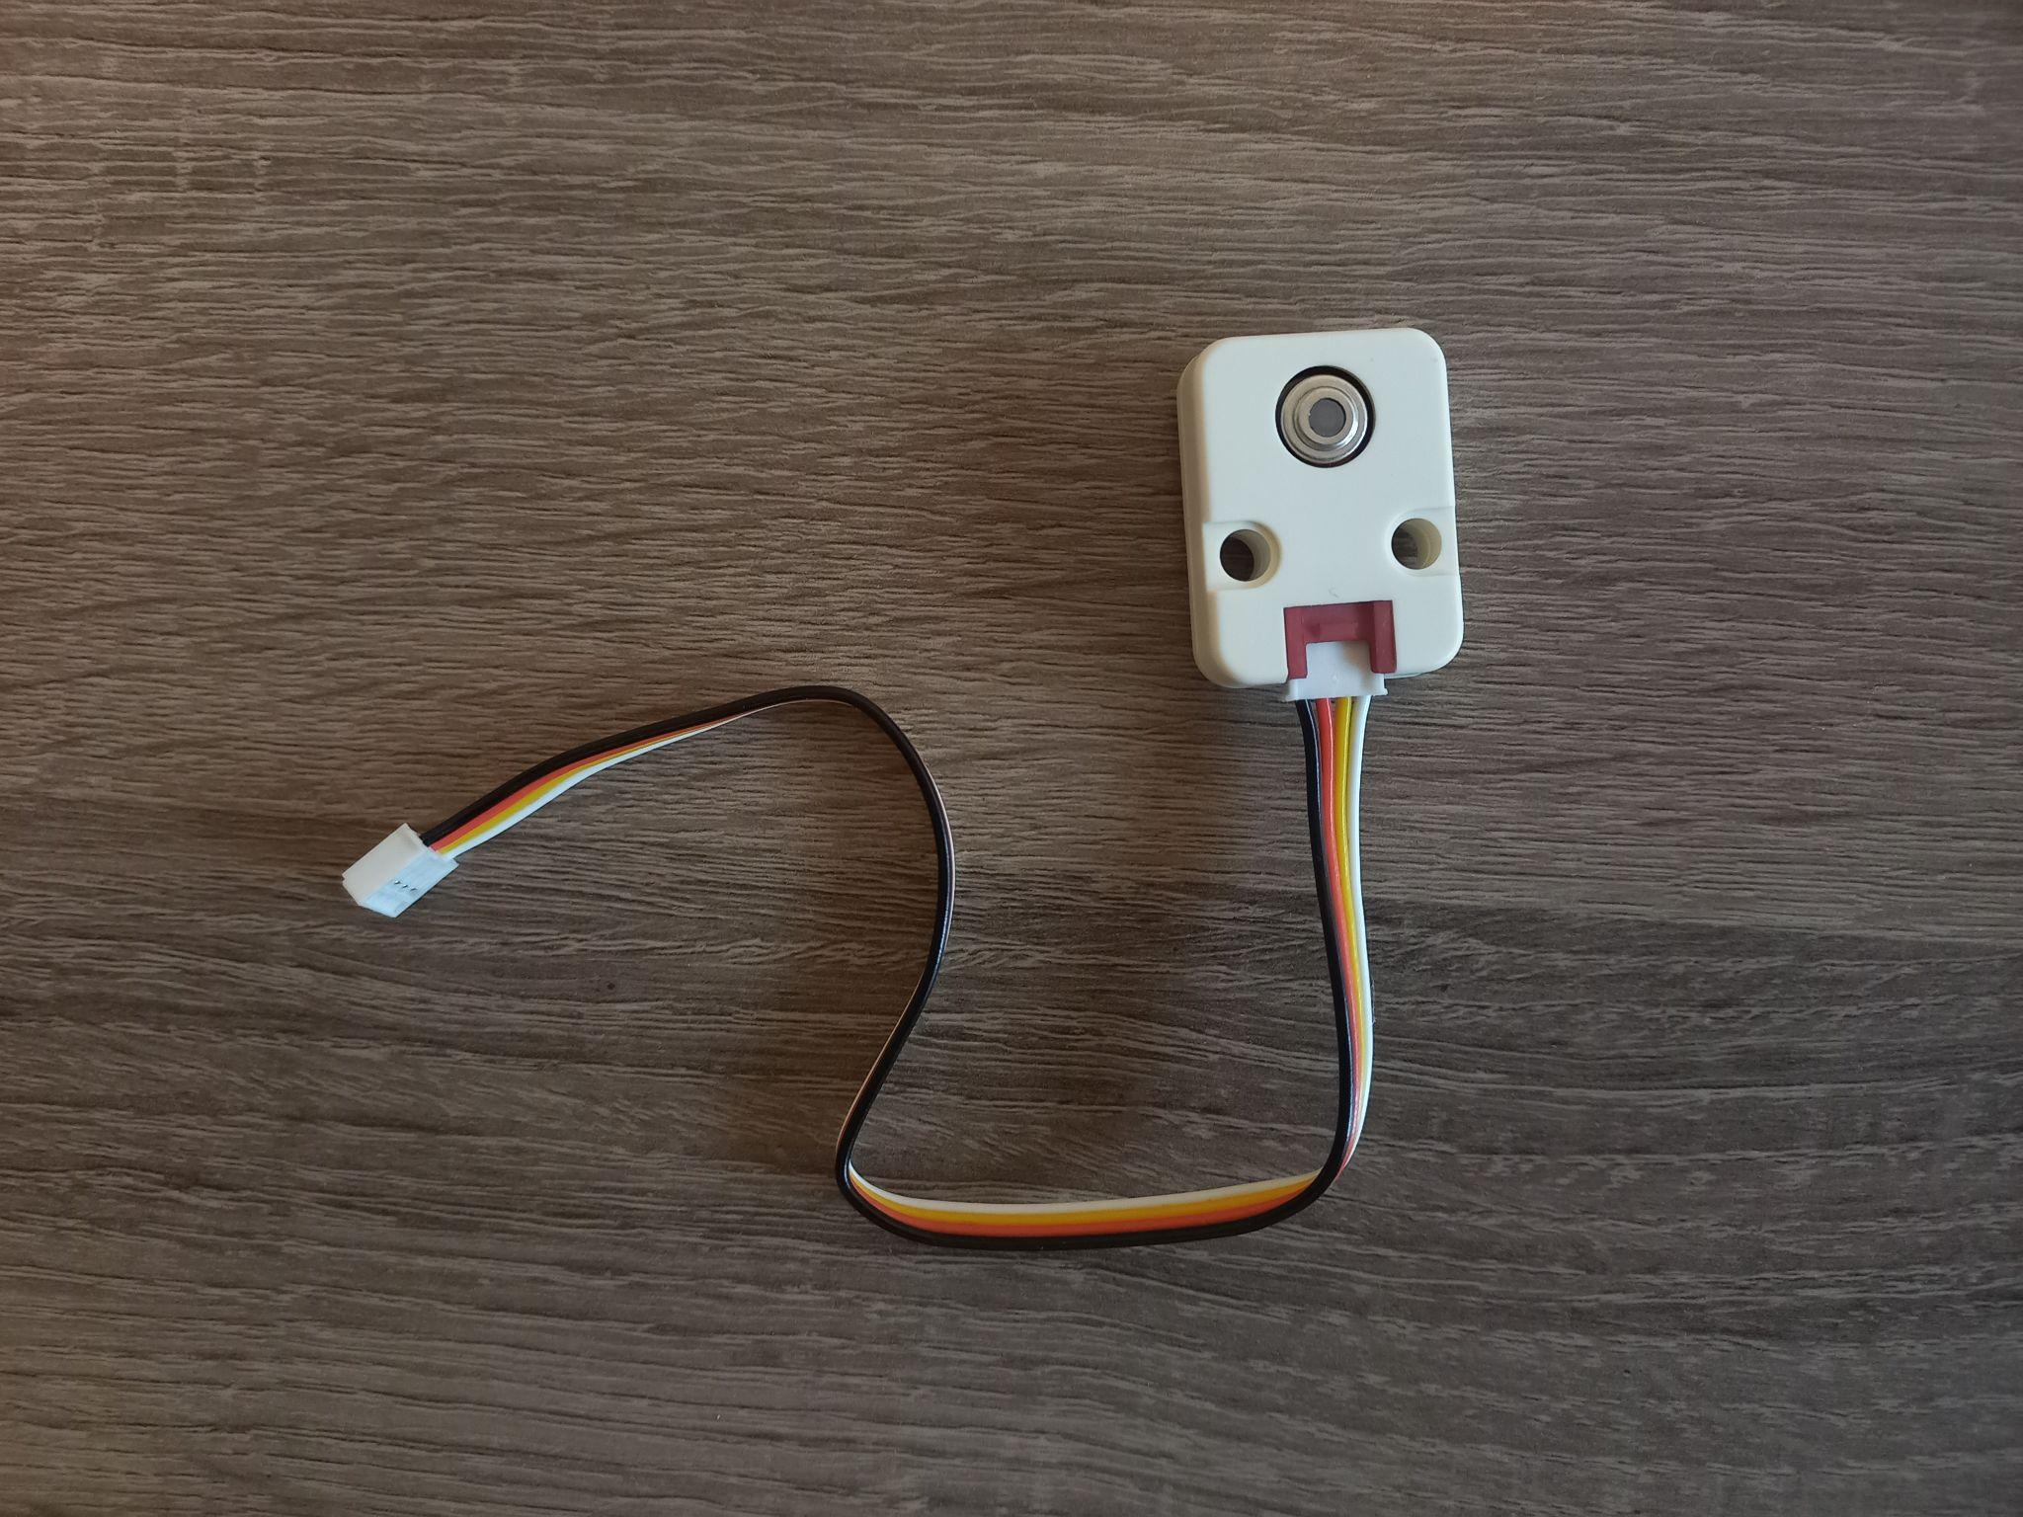

**Obr.1 - MLX90614**

## M5StickC+

Zařízení které používám je malý přenosný vývojový kit založený na mikrokontroléru ESP32. Má integrovaný displej, WiFi a Bluetooth rozhraní, gyroskop, akcelerometr, RTC, microSD slot a další senzory.

Procesor: ESP32(2 jádra, 240MHz)

Paměť: 16 MB Flash

RAM: 8 MB

Displej: 0,96 palce, rozlišení 80x160 pixelů

Baterie: 95mAh (nabíjení přes USB)

Velikost: 48,2x25,5x13,7 mm

Hmotnost: 14g

M5StickC+ je dodáván s předinstalovaným softwarem, ke kterému jsou dostupné různé příklady a knihovny pro správné fungování. Také je plně kompatibilní s mnoha vývojovými prostředími, což nám umožní snadnou a rychlou práci na projektech.

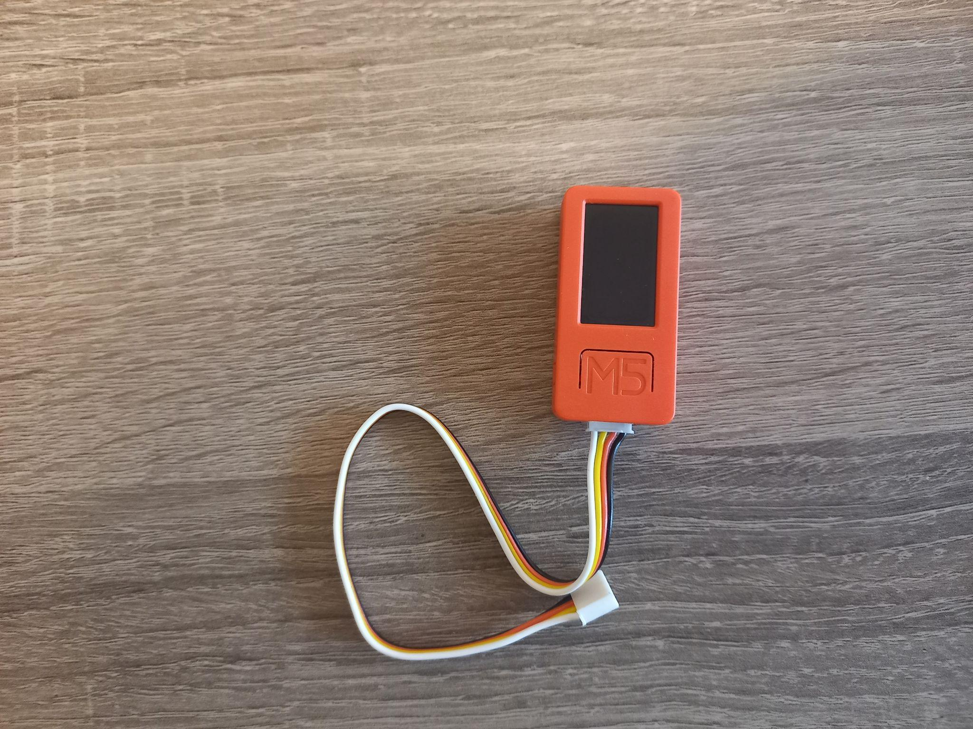

**Obr.2 - M5StickC+**

## 1 to 3 Hub

Toto zařízení slouží ke snadnému rozšiřování projektů na platformě M5Stack. Tato jednotka obsahuje 3 rozšiřující porty do kterých můžeme připojit další zařízení jako například další senzory, displeje k našemu projektu a mnoho dalších. Je zcela kompatibilní se zařízeními od společnosti M5Stack a díky jeho velikosti a váze lze snadno přenášet a používat.

Napájení: Přes rozhraní Grove nebo USB-C

Komunikace: I2C, UART, GPIO

Velikost: 54x54x11,6

Hmotnost: 18g

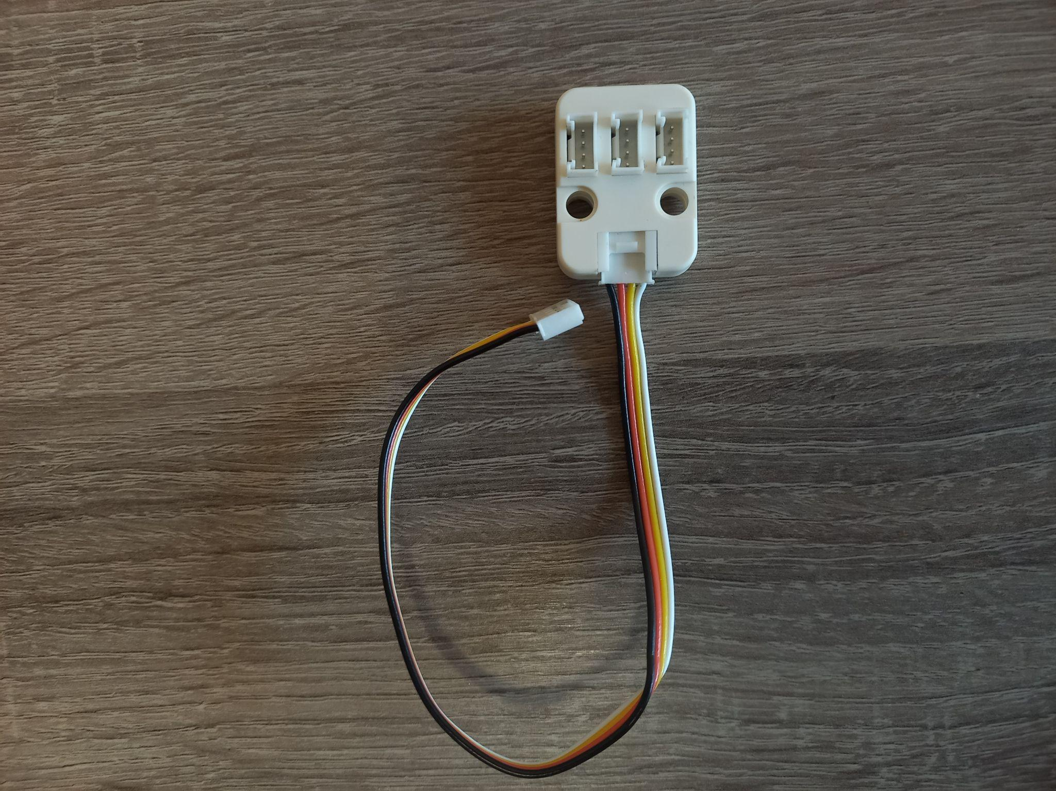

**Obr.3 - 1 to 3 Hub**

# Infračervený senzor

Je druh senzoru, který měří teplo pomocí infračerveného záření. Tyto senzory se běžně používají pro měření teploty objektů nebo pro detekci pohybu, plynů či jiných látek. Všechny senzory mají různé vlastnosti a jsou vhodné pro různé věcí. Většinou tyto senzory využíváme pro měření extrémně nízkých či vysokých teplot, nebo pro měření teplot na místech, kam se těžko dostaneme, nebo je to moc nebezpečné pro člověka. Je několik druhů infračervených senzorů, které si následně vysvětlíme.

## Druhy:

### Termočlánky

Využívají k měření teploty princip termočlánkové dvojice. Funguje to tak, že je v senzoru dva dráty z různých kovových vodičů, které jsou spojeny na jednom konci a vystaveny různým teplotám na konci druhém. Používané kovy mají odlišné vlastnosti, takže mezi sebou vytváří elektrické napětí, které je pak možné změřit. Mají omezení v rozsahu měřené teploty.

### Pyrometry

Tyto senzory fungují díky elektromagnetickému záření. Měřený objekt vysílá elektromagnetické záření z povrchu v závislosti na jeho teplotě. Pyrometry dokáží toto záření změřit a převést na teplotu. Mohou být použity pro měření teploty objektů na dálku. Některé ze senzorů, které využívají tento druh mohou být vybaveny také fotodetektory nebo fotonásobiči, který dokážou zesilovat a přeměňovat světelnou energii na energii elektrickou.

### Infračervené termočlánkové senzory

Tento druh senzorů je dost podobný termočlánkům, ale využívají infračervené záření, které je vysíláno objektem, který chceme měřit. Tyto senzory jsou vybavené optickým systémem, který dokáže zachytit to infračervené záření a přeměnit ho na elektrické napětí, které je následně změřeno termočlánkovou dvojicí různých kovů.

### Aktivní

Infračervené senzory vyzařují infračervené záření a následně měří množství toho záření, které se dostane zpátky.Tyto senzory zároveň musí počítat s časem který uplyne, než se záření dostane k měřenému objektu a zase zpátky do senzoru. Tyto senzory se obvykle používají v bezpečnostních aplikacích, jako jsou bezpečnostní systémy a detekce narušení.

### Pasivní

Infračervené senzory na druhou stranu zase jednoduše detekují infračervené záření, které se vysíláno měřeným předmětem. Používají se jako nástroj pro snímání teploty, jako jsou systémy HVAC a termovizní kamery. Jakmile senzor detekuje nějaké infračervené záření, převede je na elektrický signál, který je následně zpracován v senzoru a převeden na hodnotu teploty nebo jinou informaci.

## Využití infračerveného senzoru

Infračervený senzor můžeme využít pro různé účely. Může to být k měření teploty, detekci pohybu, detekci předmětů, pro automatické osvětlení a mnoho dalších. Také senzor můžeme využít pro detekci požáru, tepelného zatížení nebo prachu a další. Senzor je také velmi užitečný pro bezkontaktní měření rychlosti, proto může detekovat rychlost pohybu objektu.

### Měření teploty

Senzor zachycuje změny teploty pomocí infračerveného záření. Toto měření můžeme využít v mnoha případech, jako je například automatické nastavení teploty ve vaší domácnosti, kontrola teploty v průmyslu, například v potravinářském průmyslu, kde potřebujeme mít přesné a rychlé měření teploty. Infračervený senzor může být také použit ke snímání teploty v širokém měřítku, třeba pro měření teploty vzduchu, vody nebo země.

### Detekce pohybu

Senzor je schopen detekovat teplo, které vyzařuje naše tělo. Když se člověk pohybuje v oblasti, která je snímaná tímto senzorem, senzor zaznamená změny tepla a pohyb a je schopen tyto data zpracovat. Toto využití může být vhodné ke zabezpečení pozemku nebo k aktivaci jiného zařízení jako je třeba osvětlení. Tyto senzory jsou často využívány k vytvoření bezpečnostních systémů, které detekují přítomnost lidí nebo zvířat.

### Detekce plynu

Tyto senzory fungují tak, že plyny nebo jiné látky absorbují infračervené záření a díky tomu, je senzor schopen detekovat množství nebo druh plynu či jiné látky. Každý plyn má rozdílné vlastnosti a infračervené záření absorbuje jinak. Právě to umožňuje senzoru rozpoznat druh ale také množství plynu či jiné měřené látky. Tyto senzory se nejčastěji používají v průmyslu pro detekci oxidu uhličitého, uhelnatého, dusičitého ale také metanu. Senzor může být umístěn a využíván v různých prostředích a odvětvích. Jeho citlivost a přesnost je dostatečně vysoká, aby detekoval a určil plyn i v nepřehledných situacích.

# Podmínky pro použití senzoru MLX90614 a zařízení M5StickC

## Napájení:

### Senzor MLX90614

Pracuje v rozmezí napájecího napětí od 2,6 do 3,6 V. Musel jsem zařídit stabilní napájecí napětí, aby senzor fungoval správně a poskytoval přesné výsledky. Pokud by bylo napětí příliš nízké, senzor by nemusel být schopen poskytnout přesné výsledky teplot. Na druhou stranu, pokud by bylo napájecí napětí příliš vysoké, senzor by mohl být poškozen.

### **Zařízení M5StickC+**

Pracuje s napětím 5 V. Když jsem do v projektu začal používat externí zdroj napájení bylo důležité, aby byl tento zdroj napájení dostatečně stabilní a poskytoval správné napětí. Pokud by bylo napájecí napětí příliš nízké, zařízení by nemuselo fungovat správně a mohlo by docházet k výpadkům. Pokud by bylo napájecí napětí příliš vysoké, mohlo by dojít k poškození zařízení, stejně jako to je u senzoru, který využívám.

### **Propojení napájení**

Pokud bych napájel senzor a zařízení z různých zdrojů, je důležité zajistit, aby oba zdroje napájení byly propojeny na stejnou zem. Pokud se propojení mezi zdroji napájení nezajistí, může docházet k vzniku elektrického a rušení, které může ovlivnit přesnost měření teploty. Důležité bylo zajistit správné napájení jak senzoru MLX90614, tak zařízení M5StickC.

## Komunikace

V mém projektu jsem použil propojení M5Sticku se senzorem pomocí I2C sběrnice. Mikrokontrolér je zároveň propojen pomocí WiFi k síti a odesílá naměřené hodnoty na externí webový server.

### Senzor MLX90614

Používá protokol I2C pro komunikaci s ESP32 nebo jiným zařízením. Pro správnou komunikaci se senzorem bylo potřeba nastavit správnou adresu senzoru v kódu pro zařízení a zajistit, aby byla komunikace provedena podle správných protokolů a parametrů.

### **Zařízení M5StickC+**

Tento mikrokontroler podporuje různé způsoby komunikace, včetně Wi-Fi, Bluetooth, USB a sériové komunikace. Pro správnou komunikaci s jinými zařízeními nebo senzory je třeba nastavit správné parametry komunikace.

Pokud chceme senzor a zařízení propojit, je důležité zajistit správné propojení pinů a připojení kabelů pro komunikaci a také správné nastavení adres. Pokud by došlo ke špatnému zapojení nebo nastavení adres, může dojít k chybám v komunikaci a snížení nebo zamezení měření hodnot.

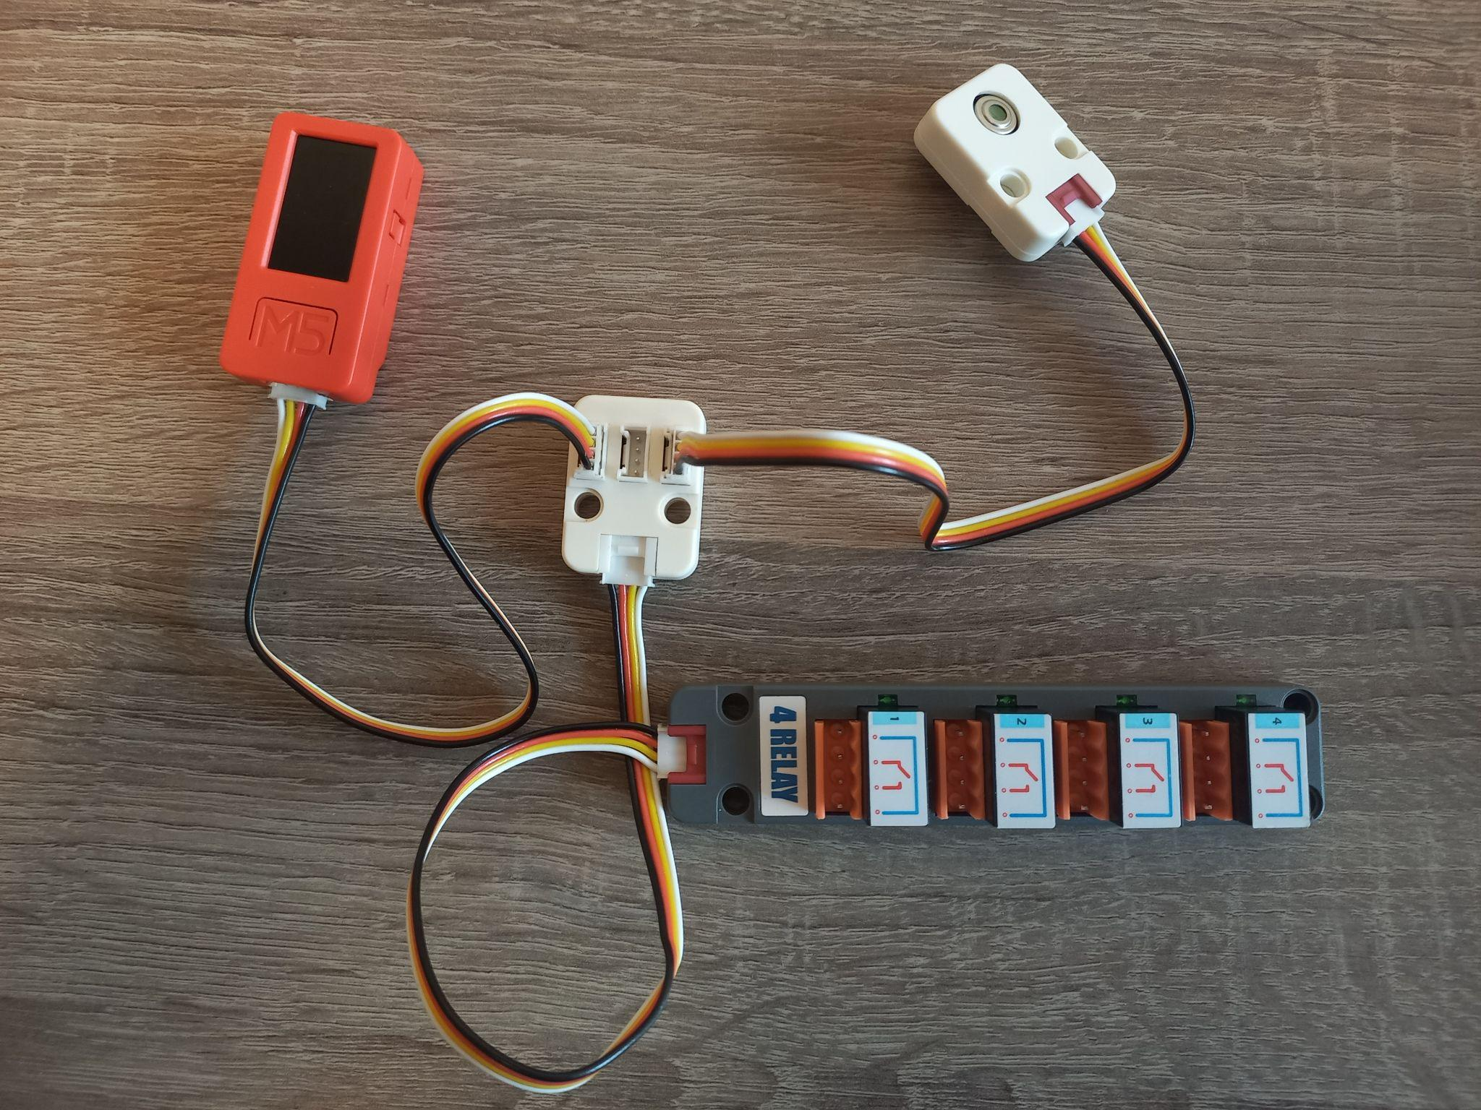

**Obr.4 - Propojení zařízení**

## Umístění senzoru

### Vzdálenost od měřeného objektu

Senzor MLX90614 pracuje na principu nekontaktního měření teploty pomocí infračerveného záření. Bylo tedy velmi důležité zajistit správnou vzdálenost senzoru od měřeného objektu. Pokud by byl senzor příliš daleko objektu, mohlo by docházet k chybám nebo špatnému naměření hodnot. Pokud bych senzor umístil příliš blízko, mohlo by dojít k jeho poškození senzoru kvůli vysokým teplotám nebo příliš nízkým teplotám.

### Úhel umístění

Pokud je senzor umístěn pod špatným úhlem vůči měřenému objektu, může docházet k chybám v měření teploty. Bylo tedy důležité zajistit, aby senzor byl umístěn pod správným úhlem, aby se zajišťoval co nejvyšší přesnost měření. Optimální úhel umístění senzoru závisí na konkrétním využití. V mém případě chci senzor použít k měření teploty povrchu nějakého objektu, takže optimální úhel byl kolmý k povrchu objektu. Pokud by se senzor používal k měření teploty okolního prostředí, třeba pro měření teploty vzduchu, je optimální úhel umístění senzoru 45 stupňů k měřenému objektu. Pokud by byl senzor umístěn pod špatným úhlem, mohlo by docházet k chybám v měření teploty.

### **Okolní teplota**

Může ovlivnit měření teploty senzorem. Bylo tedy důležité zajistit, aby senzor byl umístěn v prostředí s konstantní teplotou, aby se minimalizovalo ovlivnění okolní teplotou na měření teploty.

### Ochrana senzoru

Tento senzor může je velmi citlivý na vibrace, nárazy, prach a vlhkost. Bylo tedy důležité zajistit, aby byl senzor umístěn v bezpečném a stabilním prostředí a chránit ho před prachem a vlhkostí aby se zajistila dlouhá životnost senzoru a přesnost měření. To v mém případě bylo složité, když jsem chtěl senzor přidělat do dávkovače na dezinfekci.

Celkově je tedy důležité umístit senzor v bezpečném a stabilním prostředí se stálou teplotou, správnou vzdáleností od měřeného objektu a pod správným úhlem. Důležité je také chránit senzor před vibracemi, prachem a vlhkostí.

## Kalibrace

Existují dva základní způsoby kalibrace senzoru. Kalibraci senzoru musíme udělat v případě, když senzor měří neúplné nebo špatné data, což může být způsobeno umístěním senzoru a jeho špatnými podmínkami. Kalibrace zajistí že senzor bude měřit přesné hodnoty teploty i za špatných podmínek. Kalibrace by měla být prováděna pravidelně vždy, když jsou změněny podmínky použití senzoru.

### Ruční kalibrace

Provádí se manuálně pomocí dvou koeficientů (Kta a Ktb) a je poměrně složitá. Musíme nejprve získat referenční teplotu pomocí jiného teploměru. Poté je potřeba změřit teplotu senzoru pomocí jiného teploměru. Vypočítáme koeficienty podle vzorečku:

Kta = (Tobj1 - Tobj2) / (RawData1 - RawData2)

Ktb = Tobj1 - (RawData1 * Kta)

Tobj1 je referenční hodnota, Tobj2 je teplota senzoru a RawData1/2 jsou hodnoty, které senzor vrátil při měření.

Nakonec musíme hodnoty Kta a Ktb nahrát do paměti senzoru přes sběrnici I2C.

### **Automatická kalibrace**

Provádí se pomocí softwaru a případně i hardware senzoru a je o dost jednodušší a rychlejší než ruční kalibrace. Senzor má v sobě zabudovaný referenční senzor pro měření teploty. Pokud se hodnoty naměřené ze senzoru a hodnoty naměřené z referenčního senzoru liší, proběhne automatická kalibrace aby se neobjevila chyba při měření. Kalibrace se provede stejným způsobem jako u ruční kalibrace, ale výpočty dělá software sám.

# Cíl projektu

* Uživatel přiloží ruku k dávkovači na dezinfekci .
* Senzor zjistí tělesnou teplotu uživatele.
* M5Stick zobrazí na své obrazovce aktuální teplotu měřenou senzorem MLX90614.
* Pokud senzor naměří hodnotu která bude v zadaném rozmezí, M5Stick ukáže zelené světlo a dávkovač bude aktivován pro použití.
* Pokud teplota překročí stanovené limity, M5Stick ukáže červené světlo a varuje o možném riziku, dávkovač se neaktivuje.
* Nasbíraná data se zobrazí na určitém externím webovém serveru, který upozorní na rizikové hodnoty.

## 

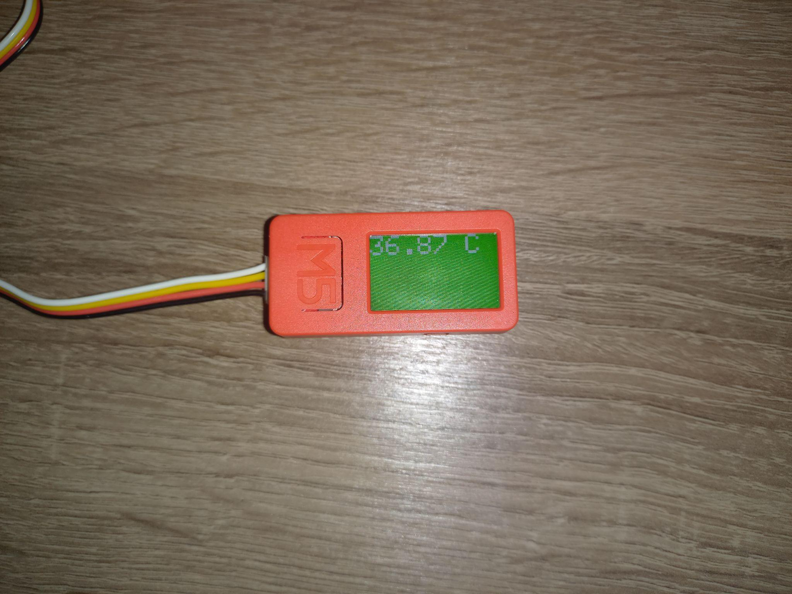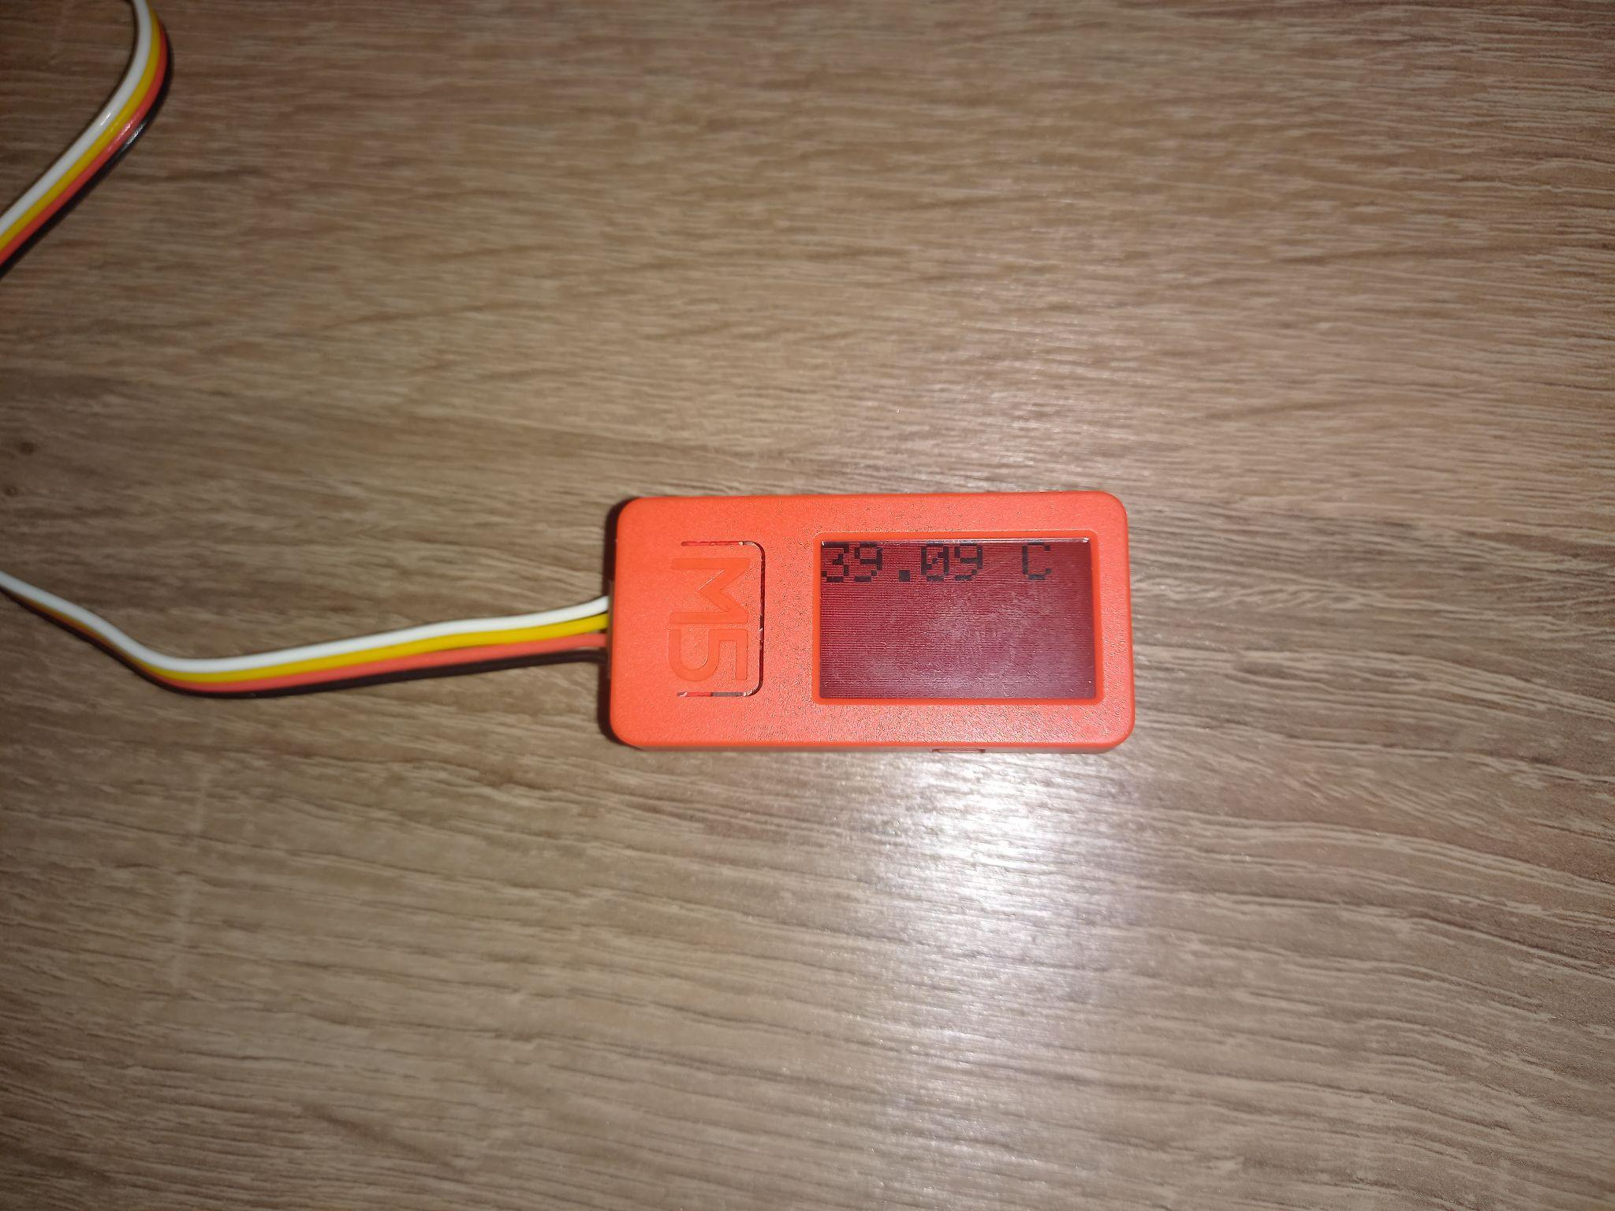

**Obr.5 - Teplota nad 38°C Obr.6 - Teplota do 38°C**

## První verze

První verze projektu byla zpracována ve Visual Studio Code pomocí programovacího jazyka C++. Našel jsem si na internetu nějaké příkladové kódy k senzoru a zkoušel jsem použít k programu knihovnu SparkFun, která ale nefungovala. Začal jsem si zjišťovat více informací o senzoru a o tom, jaké funkce a metody využívá a jaké by bylo nejefektivnější jeho využití v mém projektu.

## Druhá verze

Při druhé verzi projektu jsem se zaměřil na kód a knihovnu. Místo Visual Studio Code jsem použil vývojové prostředí Arduino IDE. Hledal jsem jiné knihovny pro můj senzor a narazil jsem na Adafruit MLX90614 knihovnu. Ze začátku jsem měl s knihovnou problémy, neshodovala se I2C adresa zařízení (senzor byl nastaven na výchozí adresu 0x5A) a pak jsem musel nastavit správnou rychlost přenosu dat, kterou jsem nastavil ve svém kódu (funkce Serial.begin) na 9600 baudů. Funkce knihovny jsem zprovoznil a poté jsem naprogramoval kód, který měří teplotu objektu a teplotu okolí, vypisuje je na obrazovku M5Sticku.

## Třetí verze

Třetí verze projektu je stejná jako druhá. Stále využívám vývojové prostředí Arduino IDE a stejnou knihovnu pro komunikaci. Do svého kódu jsem musel přidat další knihovny pro správné fungování a zlepšování verzí. Přidal jsem knihovnu <WiFi> pro budoucí komunikaci a zasílání dat na webový server. Dále jsem v kódu upravil vypisování hodnot na obrazovku M5Sticku. V této verzi jsem odebral funkci měření okolní teploty a zároveň nastavil změnu barvy na pozadí podle toho, jaké hodnoty senzor naměřil. Pokud se jednalo o hodnoty, vyšší než 38°C, pozadí se změnilo na barvu červenou. Pokud naměřená hodnota byla menší než 38°C, pozadí se změnilo na zelenou barvu.

## Čtvrtá verze

Ve čtvrté verzi projektu jsem dostal k dispozici dávkovač od značky Genwec a 1 to 3 HUB. Rozebral jsem genwec dávkovač a ten obsahoval: místo na baterie 4x1,5V, jeden motorek pro dávkování dezinfekce, spínač a nádobu pro dezinfekci. Také dávkovač obsahoval senzor na zjištění pohybu, ale ten jsem ve svém projektu nepotřeboval, tak jsem ho odebral. Vše byla propojené na základní desce. Dále jsem připsal do kódu funkce pro zapisování naměřených hodnot a vytváření grafů na externí webový server pomocí aplikace ThingSpeak. Do kódu jsem tedy musel přidat knihovnu s názvem <ThingSpeak>. Dále jsem přidal parametry SSID a password, pro připojení k síti přes WiFI a hodnoty API Key pro funkčnost odesílání dat na server.

## Pátá verze

V páté verzi jsem se zaměřil na správné a co nejefektivnější zapojení zařízení. M5Stick jsem zapojil do Hubu. MLX senzor pro měření teploty jsem taky zapojil do Hubu. 4 Relay Unit jsem také propojil s Hubem. Do prvního relátka jsem chtěl zapojit motorek s baterkou. Musel jsem rozebrat +/- kabely, které vedly z místa pro baterie a motorku. Kabely černé (-) jsem propojil k sobě a ty červené (+) jsem dal do relátka. V kódu jsem nastavil sepnutí relátka a aktivování motorku.

## Budoucnost projektu

Do budoucna by do projektu mohla být přidána spoustu dalších zařízení. Mohl by být přidán nějaký spínač na dveře, který by se aktivoval pouze při správně naměřených teplotách nebo například LED dioda či alarm, který by upozornili na vysokou naměřenou teplotu. Dále by se k zařízení mohl přidat senzor pro zjištění vlhkosti vzduchu, protože velká vlhkost v místnosti může způsobit růst bakterií a plísní a nebo bezpečností kamera, která by mohla být užitečná pro kontrolu, jestli se dávkovač v místnosti správně využívá. Těch možností je do budoucna opravdu hodně.

# Zdroje

[www1] Digital plug & play infrared thermometer in a TO-can

[online] dostupné z : <<https://www.melexis.com/en/product/MLX90614/Digital-Plug-Play-Infrared-Thermometer-TO-Can>> [cit. 12.04.2023]

[www2] M5StickC PLUS ESP32-PICO Mini IoT Development Kit

[online] dostupné z : <<https://shop.m5stack.com/products/m5stickc-plus-esp32-pico-mini-iot-development-kit>>

[cit. 12.04.2023]

[www3] 1 to 3 Hub Expansion Unit

[online] dostupné z : <<https://shop.m5stack.com/products/mini-hub-module>> [cit. 12.04.2023]

[www4] Funkce infračerveného teploměru

[online] dostupné z : <<https://www.omega.com/en-us/resources/infrared-thermometer-how-work>>[cit. 12.04.2023]

[www5] Funkce infračerveného senzoru

[online] dostupné z : <<https://www.getkisi.com/guides/infrared-sensors>> [cit. 12.04.2023]

[www6] Kalibrace senzoru

[online] dostupné z : <<https://thermometer.co.uk/content/107-how-to-calibrate-an-infrared-thermometer>> [cit. 12.04.2023]

[www7] Kalibrace

[online] dostupné z : <<https://us.flukecal.com/literature/articles-and-education/temperature-calibration/application-notes/infrared-thermometer-cal>> [cit. 12.04.2023]

[www8] Infračervený světlo

[online] dostupné z : <<https://en.wikipedia.org/wiki/Infrared>> [cit. 12.04.2023]

[www9] Genwec dávkovač

[online]<<https://www.genwec.com/desktop-stand-with-auto-sanitizer-dispenser-1100ml-abs>> [cit. 12.04.2023]

# Seznam obrázků

Obr.1 - MLX90614

Obr.2 - M5StickC+

Obr.3 - 1 to 3 Hub

Obr.4 - Propojení zařízení

Obr.5 - Teplota nad 38°C

Obr.6 - Teplota do 38°C

# Odkaz na GitHub

<https://github.com/KingPinos/Smart_desinfekce>

# Odkaz na ThingSpeak

<https://thingspeak.com/channels/2106319>

1. V případě nesouhlasu se zadáním maturitní práce se v den zadávání žák písemně obrátí na ředitele   
   VOŠ, SPŠ, SOŠS a CR s odůvodněním svého nesouhlasu.